 |  |  |  |  |  |  |  |  |  |  |  |  |  | 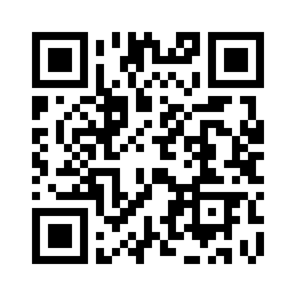
 |  |  |  |  | ЕВРАЗИЙСКИЙ ЭКОНОМИЧЕСКИЙ СОЮЗ
 |  |  |  |  |  | ДЕКЛАРАЦИЯ О СООТВЕТСТВИИ
 | Заявитель: ИНДИВИДУАЛЬНЫЙ ПРЕДПРИНИМАТЕЛЬ ГУГУНАВА СЕРГЕЙ АЛЕКСЕЕВИЧ, Свидетельство о регистрации: ОГРНИП: 322508100041281, Место жительства: 141420, Московская область, Солнечногорский район, д. Подолино, мкр “Велтон-Парк”, ул. Лесная, корпус 4, кв. 23, Номер телефона: +7 9629101723, Адрес электронной почты: sales@matrasluxin.ru
 | В лице:
заявляет, что Мебель бытовая (кроме детской) с торговой маркой «LUXINCOZYSLEEP»: Матрасы пружинные. Коллекция: Komfort, Balance, Rest, Perfect, Тop.
Матрасы беспружинные. Коллекция: Flex.

Изготовитель: ИНДИВИДУАЛЬНЫЙ ПРЕДПРИНИМАТЕЛЬ ГУГУНАВА СЕРГЕЙ АЛЕКСЕЕВИЧ, Место жительства: 141420, Московская область, Солнечногорский район, д. Подолино, мкр “Велтон-Парк”, ул. Лесная, корпус 4, кв. 23,
Адреса места осуществления деятельности по изготовлению продукции:
143910, РОССИЯ, Московская обл, Балашиха г, Текстильщиков ул, дом 16;
142438, РОССИЯ, Московская обл, Ногинский р-н, п/о Б-Буньково, поселок Затишье;
142403, РОССИЯ, Московская обл, г Ногинск, ул Индустриальная, дом 41, 201;
140014, РОССИЯ, Московская обл, г Люберцы, ул Хлебозаводская, дом 8
Документ, в соответствии с которым изготовлена продукция: ГОСТ 19917-2014 «Мебель для сидения и лежания. Общие технические условия»
Коды ТН ВЭД ЕАЭС: 9404299000; 9404291000
Серийный выпуск
 | Соответствует требованиям Технического регламента Таможенного союза 025/2012 «О безопасности мебельной продукции»
 | Декларация о соответствии принята на основании протокола 678-16393-2023 выдан 08.08.2023 года, "Испытательная лаборатория промышленной продукции АНО "ЦСИ "Метроном" рег. № RA.RU.21ДМ80; Схема декларирования: 3д;
 | Дополнительная информация Стандарты и иные нормативные документы: ГОСТ 19917-2014 "Мебель для сидения и лежания. Общие технические условия" пп. 5.2.5, 5.2.16, 5.2.18, 5.3,5.4, 5.5, 9;; Условия и сроки хранения: Изделия мебели должны хранить в крытом помещении, при температуре не ниже +2˚С и относительной влажности воздуха от 45% до 70%. Гарантийный срок эксплуатации мебели – 18 месяцев
 | Декларация о соответствии действительна с даты регистрации по 22.08.2028 включительно
 |  |  |  |  |  |  |  | М.П.
 |  |  |  |  |  |  |  |  |  | ГУГУНАВА СЕРГЕЙ АЛЕКСЕЕВИЧ
 |  | (подпись) |  |  |  |  |  |  |  | (Ф. И. О. заявителя)
 | Регистрационный номер декларации о соответствии: |  |  |  |  |  |  |  |  |  | ЕАЭС N RU Д-RU.РА06.В.34052/23
 | Дата регистрации декларации о соответствии: |  |  |  |  |  |  |  |  |  | 24.08.2023

